
МИНОБРНАУКИ РОССИИ
Федеральное государственное бюджетное образовательное учреждение
высшего образования
«МИРЭА − Российский технологический университет»
РТУ МИРЭА
Институт информационных технологий (ИИТ)
Кафедра квантовых информационных технологий, практической и прикладной информатики (ККИТПиПИ)

ОТЧЕТ ПО ПРАКТИЧЕСКОЙ РАБОТЕ № 3
по дисциплине «Проектирование предметно-ориентированных информационных систем»

Студент группы | ИНБО-12-23, Албахтин И.В. | (подпись)
Преподаватель | Борзых Н.Ю. | (подпись)

Москва 2026 г.

ПРАКТИЧЕСКАЯ РАБОТА № 3
Формирование функциональных требований к ИС
Объектный анализ и модель анализа

1 Цель и постановка задачи
Цель работы — выполнить концептуальное и динамическое моделирование предметной области при разработке информационной системы формирования и актуализации карточек товаров компьютерных систем ООО «Юкомс».
По материалам практик № 1 и № 2 необходимо построить диаграммы вариантов использования, классов анализа, последовательности для двух сценариев и кооперации, а также таблицы взаимодействий [1–3].

2 Границы системы и участники
Система управляет составом компьютерных конфигураций BOM, предложениями поставщиков и данными карточек Ozon. Закупки, сборка компьютеров, бухгалтерский учёт и доставка находятся за границами модели. Участники и их цели приведены в таблице 1.
Таблица 1 – Актёры проектируемой системы
Актёр | Цель взаимодействия
Менеджер маркетплейсов | Зарегистрировать запрос, обновить данные поставщиков и опубликовать карточку.
Технический специалист | Сформировать BOM, проверить совместимость и заменить компоненты.
Дизайнер | Подготовить контент и настроить шаблоны изображений.
Администратор | Настроить права доступа и параметры интеграций.
PC4Games и ITPartner | Передать ассортимент, характеристики, цены и наличие.
Ozon | Принять карточку и вернуть результат обработки.
BOM — спецификация состава компьютерной системы. На рисунке 1 приведены варианты использования и граница системы.

3 Диаграмма вариантов использования
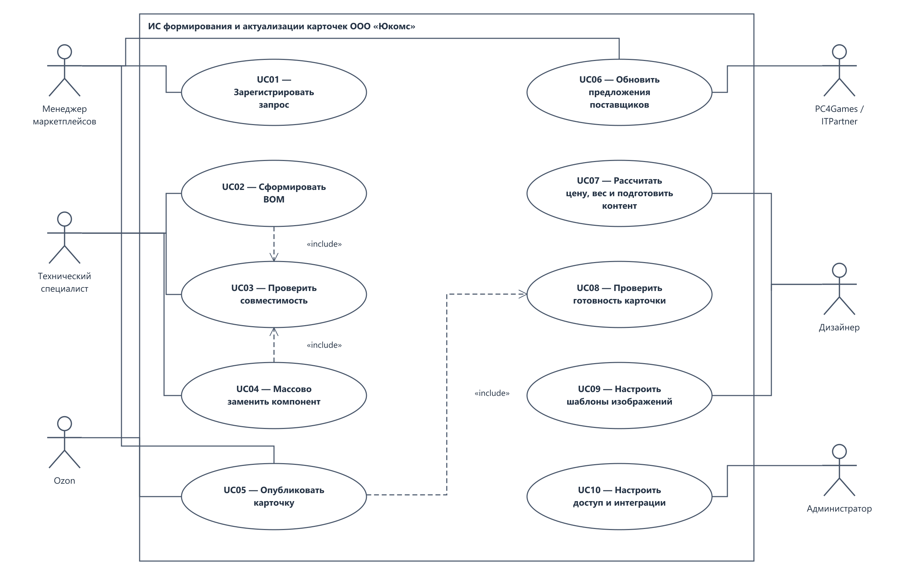
Рисунок 1 – Варианты использования информационной системы

3.1 Взаимодействия актёров и вариантов использования
Описание связей рисунка 1 приведено в таблице 2. Ассоциация обозначает участие актёра в сценарии. Связь «include» направлена от основного варианта к обязательной общей проверке; она не задаёт очередность выполнения самостоятельных сценариев.
Таблица 2 – Описание взаимодействий актёров и вариантов использования
Актёр / ВИ | Тип связи | Вариант использования
Менеджер маркетплейсов | Ассоциация | UC01 — зарегистрировать запрос
Менеджер маркетплейсов | Ассоциация | UC05 — опубликовать карточку
Менеджер маркетплейсов | Ассоциация | UC06 — обновить предложения поставщиков
Технический специалист | Ассоциация | UC02 — сформировать BOM
Технический специалист | Ассоциация | UC03 — проверить совместимость
Технический специалист | Ассоциация | UC04 — массово заменить компонент
Дизайнер | Ассоциация | UC07 — рассчитать цену, вес и подготовить контент
Дизайнер | Ассоциация | UC09 — настроить шаблоны изображений
Администратор | Ассоциация | UC10 — настроить доступ и интеграции
PC4Games и ITPartner | Ассоциация | UC06 — обновить предложения поставщиков
Ozon | Ассоциация | UC05 — опубликовать карточку
UC02 — сформировать BOM | «include» | UC03 — проверить совместимость
UC04 — массово заменить компонент | «include» | UC03 — проверить совместимость
UC05 — опубликовать карточку | «include» | UC08 — проверить готовность карточки
UC02 и UC05 детализируются далее как два ключевых сценария. UC04 создаёт новые версии затронутых BOM после подтверждения области замены. UC07 использует согласованную BOM; публикация выполняется отдельным действием менеджера.
На рисунке 2 представлены классы анализа для формирования BOM и публикации карточки. Модель разделяет интерфейсы взаимодействия, управление сценариями и объекты предметной области.

4 Диаграмма классов анализа
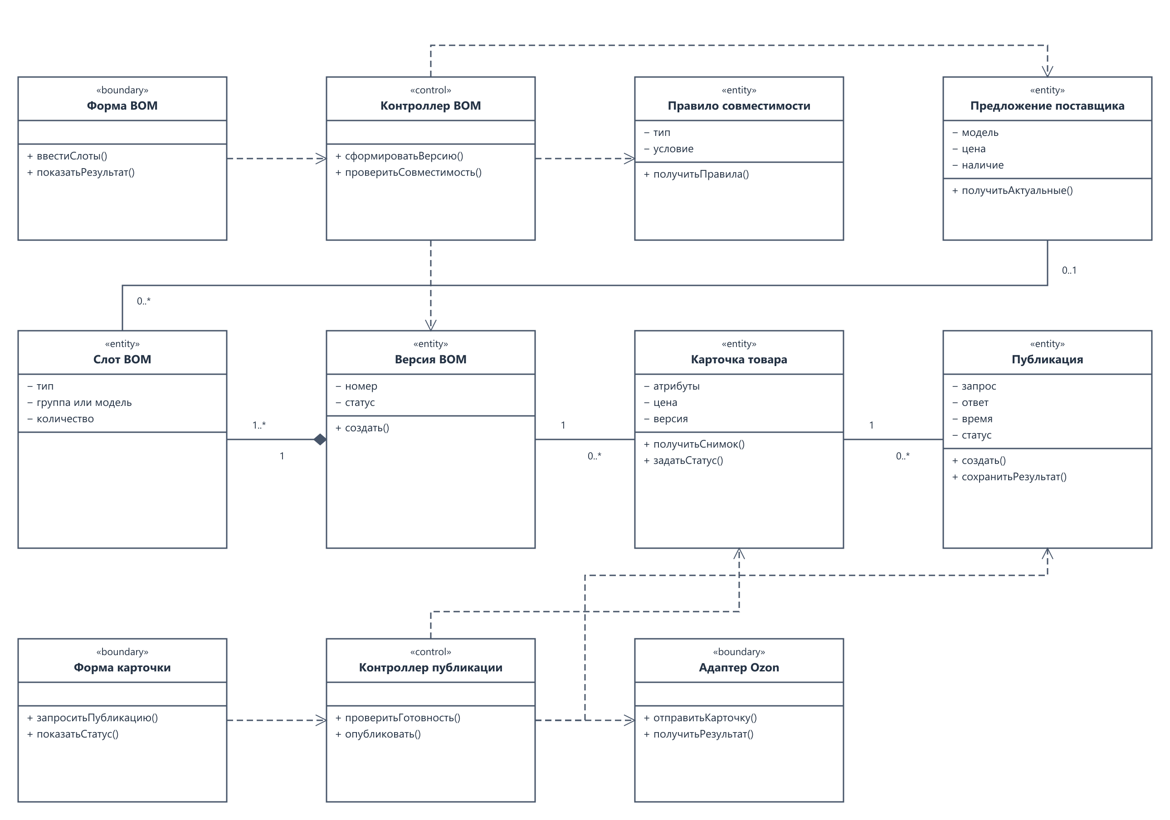
Рисунок 2 – Классы анализа двух ключевых сценариев

4.1 Ответственность классов и ограничения
Классы «boundary» представляют формы и внешнюю интеграцию, «control» координируют сценарии, «entity» хранят предметные данные. Назначение классов рисунка 2 приведено в таблице 3.
Таблица 3 – Ответственность классов анализа
Класс | Стереотип | Ответственность
Форма BOM | boundary | Принимает состав конфигурации и показывает результат проверки.
Форма карточки | boundary | Принимает команду публикации и показывает статус.
Адаптер Ozon | boundary | Передаёт данные и приводит ответ внешнего сервиса к результату сценария.
Контроллер BOM | control | Проверяет состав по правилам и сохраняет согласованную версию.
Контроллер публикации | control | Проверяет готовность, организует обмен и фиксирует результат.
Версия BOM | entity | Хранит номер версии, статус и состав конфигурации.
Слот BOM | entity | Описывает тип, количество и группу либо точную модель компонента.
Предложение поставщика | entity | Хранит модель, цену, наличие и момент актуальности.
Правило совместимости | entity | Определяет ограничения на сочетания компонентов.
Карточка товара | entity | Связывает атрибуты, цену и изображения с одной версией BOM.
Публикация | entity | Фиксирует запрос, ответ, время и результат отдельной попытки.
Версия BOM содержит один или несколько слотов (композиция). Каждый слот принадлежит одной версии и имеет не более одного выбранного предложения. Для согласованной BOM предложение обязательно; одно предложение может использоваться в нескольких BOM.
Карточка ссылается на одну версию BOM и имеет историю попыток публикации. Изменение BOM создаёт новую версию; связанные карточки требуют актуализации.

5 Динамическая модель

5.1 Последовательность формирования BOM
На рисунке 3 показано формирование BOM по зарегистрированному запросу и выбранному корпусу.
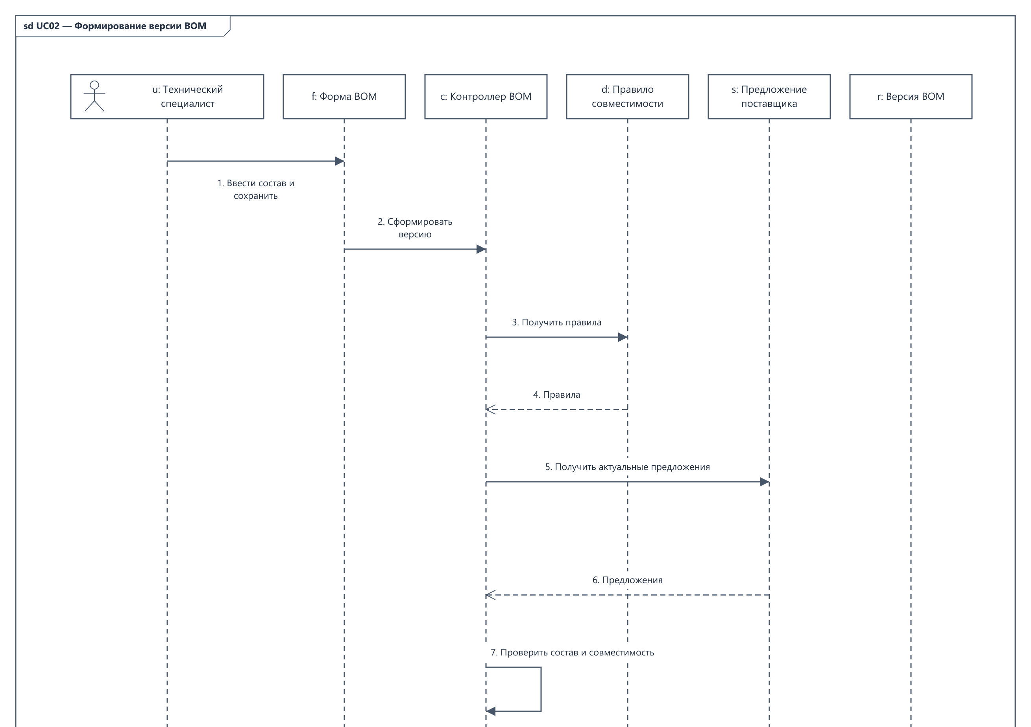
Рисунок 3 – Диаграмма последовательности UC02 (начало)
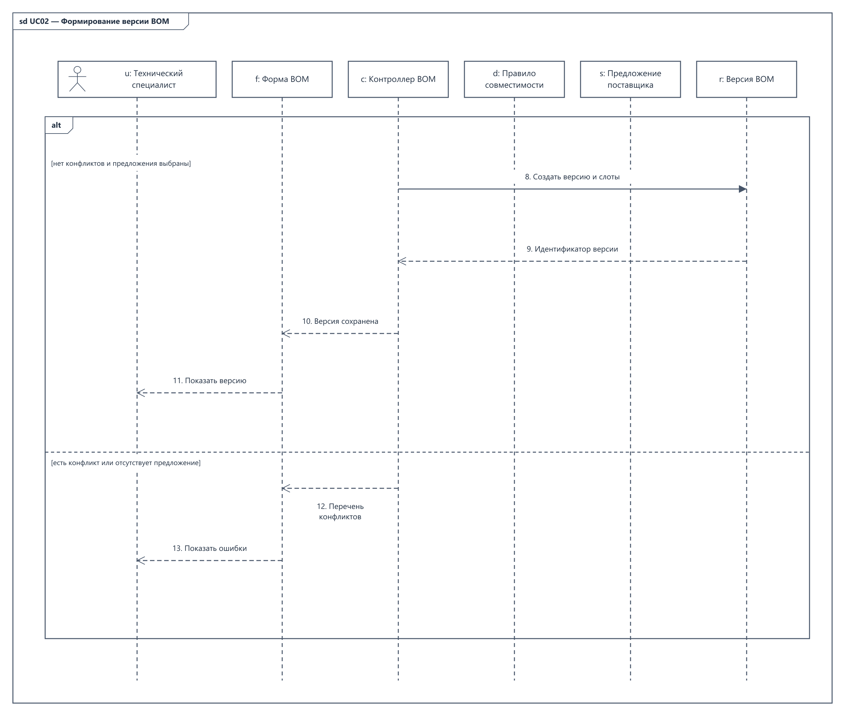
Рисунок 3 – Диаграмма последовательности UC02 (окончание)

5.2 Сообщения сценария UC02
В таблице 4 приведены сообщения рисунка 3. Все вызовы синхронные. Шаги 8–11 и 12–13 — альтернативные ветви.
Таблица 4 – Взаимодействие элементов диаграммы последовательности UC02
Отправитель | Тип сообщения | Наименование | Получатель
Технический специалист | Вызов | 1. Ввести состав и сохранить | Форма BOM
Форма BOM | Вызов | 2. Сформировать версию | Контроллер BOM
Контроллер BOM | Вызов | 3. Получить правила | Правило совместимости
Правило совместимости | Ответ | 4. Правила | Контроллер BOM
Контроллер BOM | Вызов | 5. Получить актуальные предложения | Предложение поставщика
Предложение поставщика | Ответ | 6. Предложения | Контроллер BOM
Контроллер BOM | Вызов | 7. Проверить состав и совместимость | Контроллер BOM
Контроллер BOM | Вызов | 8. Создать версию и слоты | Версия BOM
Версия BOM | Ответ | 9. Идентификатор версии | Контроллер BOM
Контроллер BOM | Ответ | 10. Версия сохранена | Форма BOM
Форма BOM | Ответ | 11. Показать версию | Технический специалист
Контроллер BOM | Ответ | 12. Перечень конфликтов | Форма BOM
Форма BOM | Ответ | 13. Показать ошибки | Технический специалист
Контроллер проверяет заполнение обязательных слотов, совместимость и наличие допустимого предложения. Ошибки блокируют сохранение согласованной версии. Получение предложений использует данные, обновлённые в UC06; если они недоступны или устарели, специалисту возвращается замечание.

5.3 Последовательность публикации карточки
На рисунке 4 показана публикация подготовленной карточки с проверкой её готовности к отправке.
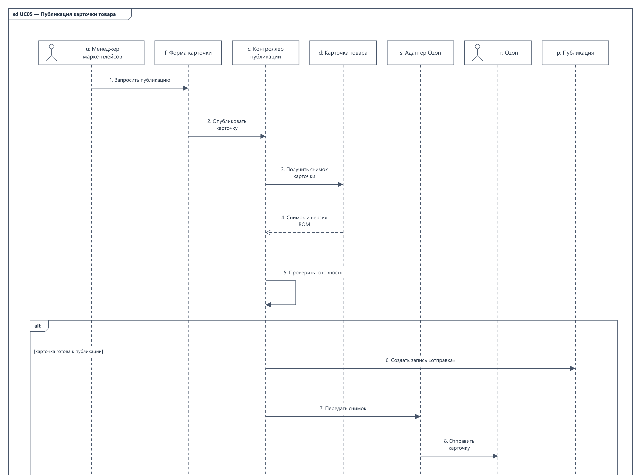
Рисунок 4 – Диаграмма последовательности UC05 (начало)
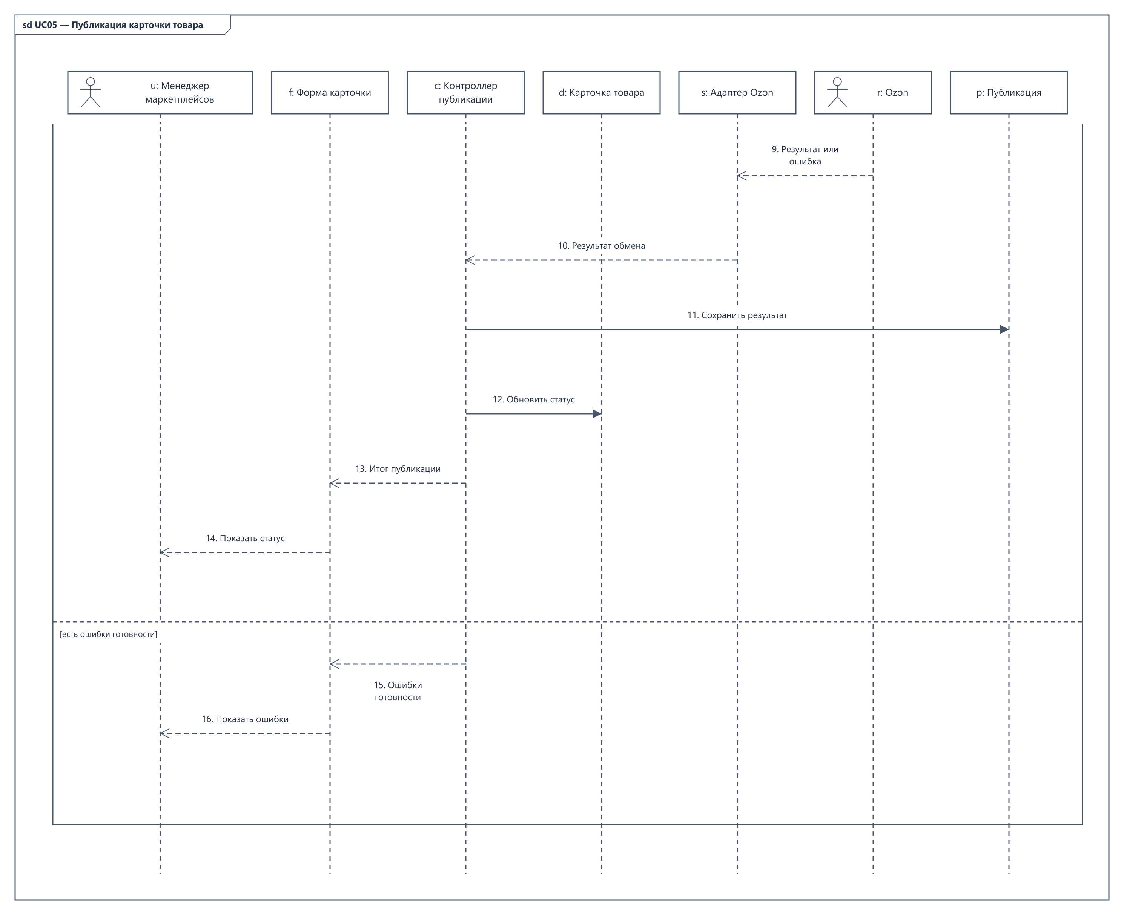
Рисунок 4 – Диаграмма последовательности UC05 (окончание)

5.4 Сообщения сценария UC05
В таблице 5 приведены сообщения рисунка 4. Все вызовы синхронные. Ветвь 6–14 — готовая карточка, 15–16 — ошибки готовности.
Таблица 5 – Взаимодействие элементов диаграммы последовательности UC05
Отправитель | Тип сообщения | Наименование | Получатель
Менеджер маркетплейсов | Вызов | 1. Запросить публикацию | Форма карточки
Форма карточки | Вызов | 2. Опубликовать карточку | Контроллер публикации
Контроллер публикации | Вызов | 3. Получить снимок карточки | Карточка товара
Карточка товара | Ответ | 4. Снимок и версия BOM | Контроллер публикации
Контроллер публикации | Вызов | 5. Проверить готовность | Контроллер публикации
Контроллер публикации | Вызов | 6. Создать запись «отправка» | Публикация
Контроллер публикации | Вызов | 7. Передать снимок | Адаптер Ozon
Адаптер Ozon | Вызов | 8. Отправить карточку | Ozon
Ozon | Ответ | 9. Результат или ошибка | Адаптер Ozon
Адаптер Ozon | Ответ | 10. Результат обмена | Контроллер публикации
Контроллер публикации | Вызов | 11. Сохранить результат | Публикация
Контроллер публикации | Вызов | 12. Обновить статус | Карточка товара
Контроллер публикации | Ответ | 13. Итог публикации | Форма карточки
Форма карточки | Ответ | 14. Показать статус | Менеджер маркетплейсов
Контроллер публикации | Ответ | 15. Ошибки готовности | Форма карточки
Форма карточки | Ответ | 16. Показать ошибки | Менеджер маркетплейсов

6 Диаграмма кооперации
На рисунке 5 показана ветвь готовой карточки. Сообщения 1–14 соответствуют таблице 5.
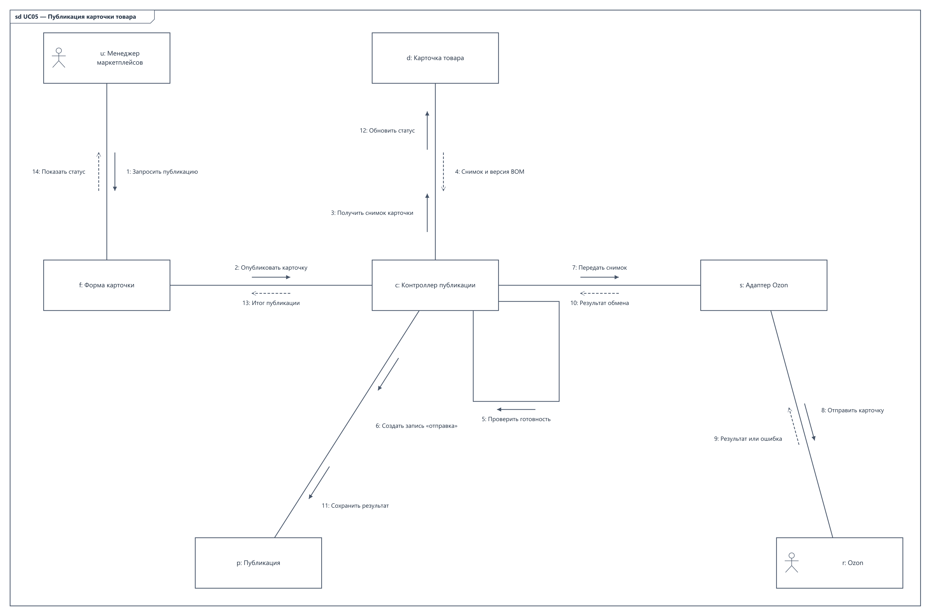
Рисунок 5 – Кооперация объектов при публикации карточки

7 Согласованность модели и функциональные требования
В UC05 попытка регистрируется до отправки. Адаптер представляет обмен с Ozon как одну операцию анализа; при отложенной обработке итог уточняется отдельно. Подтверждённый приём даёт статус «опубликована», отказ — «ошибка публикации», отсутствие окончательного ответа — «ожидает подтверждения».
Статическая и динамическая модели используют одни и те же классы. Формы обращаются к контроллерам; внешнее взаимодействие проходит через адаптер, а результат сохраняется в предметных объектах. В таблице 6 показана связь модели анализа с функциями IDEF0 второй практической работы.
Таблица 6 – Трассировка функций IDEF0 и модели анализа
Функция IDEF0 | Варианты использования | Результат
A1 — инициировать карточку | UC01 | Запрос и черновик карточки
A2 — сформировать BOM | UC02, UC04, UC06 | Состав и версия BOM с предложениями
A3 — проверить совместимость | UC03 | Согласованная BOM либо список конфликтов
A4 — рассчитать и подготовить контент | UC07, UC09 | Цена, вес, изображения и атрибуты
A5 — проверить и опубликовать | UC05, UC08 | Статус карточки и запись публикации
UC10 обеспечивает доступ и работоспособность интеграций для всех функций. Отдельного блока основного потока IDEF0 ему не соответствует: он поддерживает механизмы выполнения процесса.

7.1 Уточнённые требования
ФТ-01. При сохранении BOM система должна проверить обязательные слоты, совместимость и выбранные предложения. При наличии ошибок согласованная версия не создаётся, а пользователь получает замечания по конкретным слотам.
ФТ-02. Массовая замена должна показывать затронутые BOM до подтверждения, создавать новые версии и помечать связанные карточки как требующие актуализации.
ФТ-03. Публикация допускается только для готовой карточки. Перед отправкой создаётся запись попытки с идентификатором карточки и версии; после обмена сохраняются ответ и итоговый статус.
ФТ-04. Ошибка внешнего обмена не должна удалять подготовленные данные. До повторной отправки система должна проверить результат предыдущей попытки, если он не был подтверждён, и показать менеджеру доступное действие.

8 Вывод
Разработана модель анализа ИС ООО «Юкомс»: шесть типов актёров, десять вариантов использования, классы анализа, две диаграммы последовательности и диаграмма кооперации. Описаны условия сохранения BOM, проверки готовности карточки и фиксации результата публикации.
Таблицы взаимодействий согласованы с диаграммами и функциями IDEF0. Результаты служат основой для проектирования компонентов, базы данных и интерфейсов системы.

Список использованных источников
1. ППОИС. Практическая работа № 3. Объектный анализ. Модель анализа. Методические материалы.
2. Албахтин И.В. ППОИС. Отчёт по практической работе № 1. Москва, 2026.
3. Албахтин И.В. ППОИС. Отчёт по практической работе № 2. Москва, 2026.

